**0221 ~ 0303. 위험비행물 탐지시스템**

**- 1 주차**

1. 0221(화). 데이터 추가 수집 및 군용드론 이미지 수집 (label당 10,000장 목표)

|  |  |  |  |
| --- | --- | --- | --- |
| **Label 이름** | **No. of Image** | **No. of bbox Image** | **진행 사항** |
| Bird (새) | 13,000 | 4,200 | 데이터 검수 |
| Drone (민수용) | 19,000 | 4,100 | 데이터 검수 |
| Airplane (비행기) | 10,000 | 10,000 | 모두 완료 |
| Helicopter (헬기) | 8,040 | 8,040 | 데이터 추가 수집 |
| Balloon (풍선) | 3,700 | 1,600 | BBOX 작업 |
| Drone_Danger (군용) | 3,500 | 400 | 데이터 추가 수집 |

1. 0222(수). 추가한 데이터 bbox 작업 (label당 약 10,000장 목표)

|  |  |  |  |
| --- | --- | --- | --- |
| **Label 이름** | **No. of Image** | **No. of bbox Image** | **진행 사항** |
| Bird (새) | 6,500 | 5,100 | BBOX 작업 |
| Drone (민수용) | 19,000 | 5,200 | BBOX 작업 |
| Airplane (비행기) | 9,994 | 9,994 | 모두 완료 |
| Helicopter (헬기) | 9,159 | 9,159 | 모두 완료 |
| Balloon (풍선) | 4,000 | 2,200 | BBOX 작업 |
| Military Drone (군용) | 4,776 | 2,600 | BBOX 작업 |

1. 0223(목). 데이터셋 구축 및 Yolov5 모델 훈련

|  |  |  |  |
| --- | --- | --- | --- |
| **Label 이름** | **No. of Image (10)** | **No. of Train (8)** | **No. of Valid (2)** |
| Bird (새) | 4,405 | 3,524 | 881 |
| Drone (민수용) | 5,871 | 4,696 | 1,175 |
| Airplane (비행기) | 9,994 | 7,995 | 1,999 |
| Helicopter (헬기) | 9,159 | 7,327 | 1,832 |
| Balloon (풍선) | 3,320 | 2,656 | 664 |
| Military Drone (군용) | 2,795 | 2,236 | 559 |
| **Total** | **35,544** | **28,434** | **7,110** |

1. 0224(금). 팀원 역할 분담 및 (Multi-processing, Tracking, DB, PyQt5 등등)

**Team 1. Object Tracking + Multi Processing**

- Detect.py 수정 (24시간 webcam새로울 object 탐지할 때 Database에 data insert + GUI)

- Object tracking (같은 물체 파악 >> 이름 다르게 설정)

**Team 2. Database + PowerBI**

- DB 및 table 설정 (column 설정)

- 실제 Database에 넣어서 저장할 data 짜는 알고리즘 (object tracking 연장선)

- PowerBI를 활용해 데이터를 어떻게 활용하고 시각화 할지 study

**Team 3. PyQt5 GUI**

- Qt Designer+ PyQt5

- 큰 틀은 같이 짜고, 그 안에 기능들은 개별로 진행

**- 2 주차**

1. 0227(월): Yolo모델 인퍼런스 작성 및 모델 평가

1. 0228(화): Multi Object Tracking + Database + PyQt 작업

**Team 1. Object Tracking**

- tracking 구현 성공 but 프레임이 끊기거나 객체인식이 잠깐 안된 경우 이전 데이터를 활용하여 tracking이 가능한지 확인 필요

- 현재 숫자만이라도 화면에 등장한 시간을 계산할 수 있는지 확인 (객체가 사라지거나 인식이 안된 경우 새로운 객체로 인식할 수 있음

- 현재 숫자로만 tracking 이 구현되어 있는데, 각 개체 별 라벨 이름 필요 + 숫자 형식으로 image 출력 할 수 있는지

- 저장된 시간 값 + 라벨 이름을 DB로 전송 가능하게 수정

- Yolov5를 통해 Object Tracking 결과

**Team 2. Database + PowerBI**

- PowerBI와 HeidiSQL 연동 완료

- Database에서 Dummy 입력 후 PowerBI에서 데이터 시각화 완료

- 서로 다른 CCTV (Table)

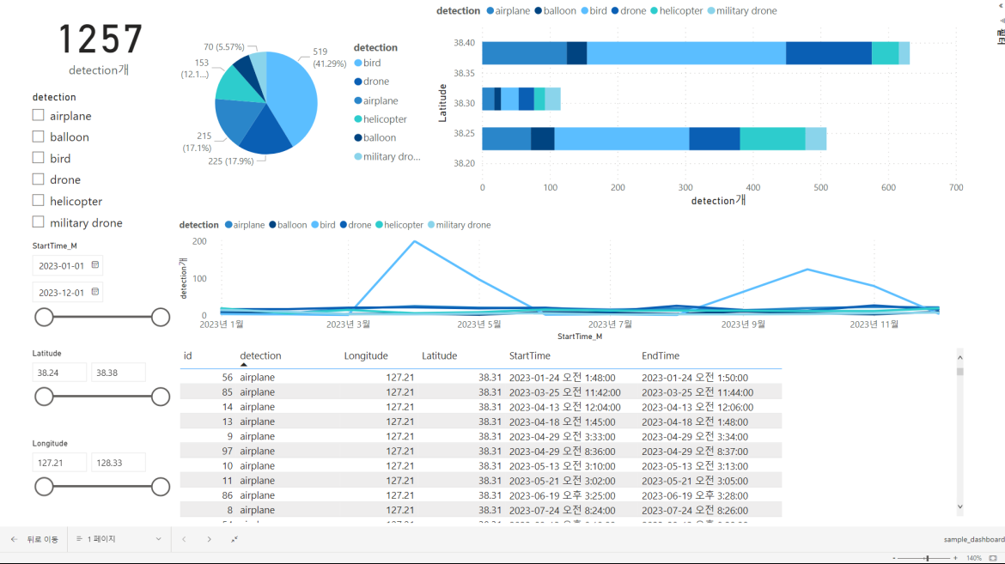

**Team 3. PyQt5 GUI**

- GUI팀 각 부분 작업분 통합 작업 중

- uic 폼 받아와서 하는 방식으로 스크립트 길이, 가독성 개선 예정

- 작업본 통합 및 깃허브 업데이트

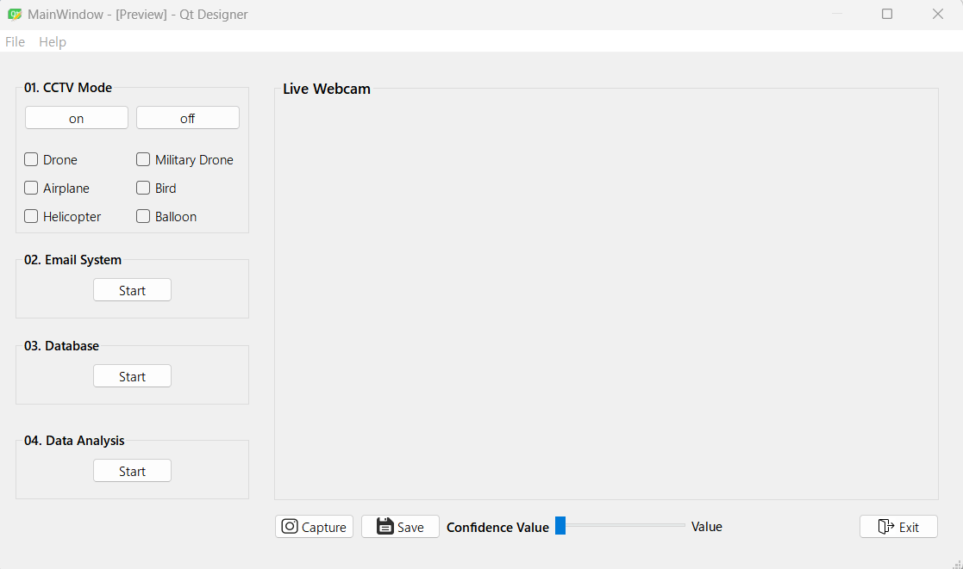

1. 0302(목): 추가 데이터 수집 및 Presentation PPT 제작
2. 0303(금): 중간발표 및 오프라인

**- 3 주차**

1. 0306(월). 데이터셋 구축 및 Yolov5 모델 훈련

|  |  |  |  |
| --- | --- | --- | --- |
| **Label 이름** | **No. of Image (10)** | **No. of Train (8)** | **No. of Valid (2)** |
| Bird (새) |  |  |  |
| Drone (민수용) |  |  |  |
| Airplane (비행기) |  |  |  |
| Helicopter (헬기) |  |  |  |
| Balloon (풍선) |  |  |  |
| Military Drone (군용) |  |  |  |
| **Total** |  |  |  |